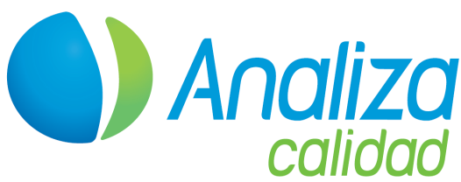

6 de Septiembre de 2021
Asunto: El Grupo Analiza Calidad suma un nuevo Laboratorio
Estimados clientes,
El GRUPO ANALIZA CALIDAD, se complace en anunciar que recientemente Biotab Laboratorios ha pasado a formar parte de la red empresarial del GRUPO ANALIZA CALIDAD.
Es un laboratorio con más de 35 años de experiencia en el sector del analisis de alimentos, piensos, suelos, aguas (potables y residuales). Además de ofrecer asesoramiento centrado en materia de calidad, seguridad alimentaria y medioambiente, diseñando e implementando sistemas de autocontrol a empresas del sector agroalimentario.
Biotab Laboratorios, se integrará en el Laboratorio de Analiza Calidad Madrid, pasandose a denominar Analiza Calidad Madrid --- Biotab.
Con esta operación se fortalece nuestra posición en el mercado y además brindará a todos nuestros clientes una mayor calidad de nuestros servicios. Trabajaremos muy de cerca con nuestros socios y empleados para seguir contando con la confianza de nuestros clientes y manteniendo nuestro compromiso con todos ellos.

